Semaine 1 – La finitude des ressources
Ce document contient les transcriptions textuelles des vidéos proposées dans la partie « La finitude des ressources » de la semaine 1 du MOOC « Économie circulaire et innovation ». Ce n’est donc pas un cours écrit au sens propre du terme ; le choix des mots, l'articulation des idées et l’absence de chapitrage sont propres aux interventions orales des auteurs.

La finitude des ressources :
les énergies fossiles et les métaux

Dominique Bourg
Professeur – Université de Lausanne
Nous allons aborder maintenant la pression que nous exerçons sur deux types de ressources qui sont vraiment essentielles à nos activités économiques. Le premier type de ressource, ce sont les énergies fossiles et le second ce sont les métaux et les minerais sous-jacents. Commençons par les énergies fossiles. Le panorama est un petit peu paradoxal, d'une certaine manière nous avons déjà exercé une pression très forte et en même temps, concernant les seules énergies fossiles si on prend en compte le climat, nous avons trop d'énergies fossiles. Mais déjà, commençons à comprendre, je vais donner une image un peu simplette, mais qui va vous faire comprendre le problème. Commençons par l'énergie. Comme vous le savez, les hommes ne sont pas capables de produire de l'énergie. Ils sont capables de la capter, de la transformer et de la transporter. Chacune de ces opérations elle-même coûte de l'énergie. Capter l'énergie pour ce faire, on a besoin d'énergie. La transformer, on a besoin d'énergie. La transporter, on a besoin d'énergie.
Donc la question énergétique est en quelque sorte un ratio. D'une part je vais chercher de l'énergie et puis j'en utilise donc qu'est-ce qu'il me reste ? Prenons le pétrole parce que c'est très simple. Autrefois, il y a 40, 50 ans dans la plupart des champs pétrolifères, quand j'investissais un baril, j'en retirais 100. On parle de EROEI, Energy Return On Energy Investment. La donne énergétique, c'est toujours un ratio. Il faut bien avoir ça en tête. Quand même, je reviens sur la question du pétrole par exemple, liquide, on va aller le chercher. Pour aller le chercher, on a besoin d'énergie. C'est ce qu'on appelle le EROEI strict. Si je prends en compte l'énergie dont j'ai besoin pour transporter, transformer, on va parler d'EROEI étendu parce que j'élargis à d'autres activités qui elles-mêmes aussi consomment de l'énergie. De manière générale, il y a trop de pétrole sur Terre. Le GIEC demande à la communauté internationale qui d'ailleurs fait la sourde oreille de laisser 80 % des énergies fossiles, pas que le pétrole, mais aussi le charbon facilement accessibles dans le sous-sol. Nous y reviendrons.
Reprenons maintenant la donne générale, qu'est-ce qui se passe ? Pour le faire comprendre, on va parler du pic pétrolier même si finalement la question du pic pétrolier ne se pose pas vraiment. Mais on aura peut-être des pics miniers. Donc on va essayer d'exprimer ça d'une façon un peu simplette en imaginant un pot de yoghourt. Et puis imaginez que par exemple si on parle d'énergie, imaginer que la cuillère elle-même soit en yoghourt. Et vous allez très vite comprendre que quand on commence, on a un rythme d'augmentation. Une fois qu'on a atteint le yoghourt, la moitié du yoghourt, c'est là qu'on ramasse le plus avec sa cuillère. Et plus on va commencer à exploiter l'autre moitié, surtout quand on va commencer à racler les bords, vous imaginez bien qu'à un moment donné, ça deviendrait absurde si la cuillère était elle-même en yoghourt. C'est-à-dire que je ramènerai moins de yoghourt que la cuillère n'en contient. Cela, c'est vraiment la donne énergétique. Et ça vaut aussi pour les minéraux.
En d'autres termes quand on a affaire à un gisement que ce soit les énergies fossiles ou que ce soit des métaux, au début de l'exploitation de ce gisement, on peut augmenter la quantité qu'on retire. Et puis, en gros une fois qu'on arrive vers la moitié, on va devoir progressivement diminuer la quantité soit d'énergie, soit de minerais qu'on va transporter. Et on a pendant très longtemps parlé de pic pétrolier. On voulait dire par là que lorsqu'on allait atteindre à peu près la moitié des réserves, on allait commencer cette fois-ci à voir nos capacités d'extraction diminuer. C'est bel et bien ce qui s'est produit. Si on regarde, je vous le disais tout à l'heure, autrefois, j'investissais un baril, j'en retire cent. Si on regarde toujours encore une fois le pétrole conventionnel, en moyenne aujourd'hui quand on a investi un baril, on en retire en moyenne à peu près 25. Et là, on est encore une fois pour les pétroles faciles à extraire, ce qu'on appelle les pétroles conventionnels. Sur le schéma que vous avez, vous voyez en vert la courbe pour les pétroles.
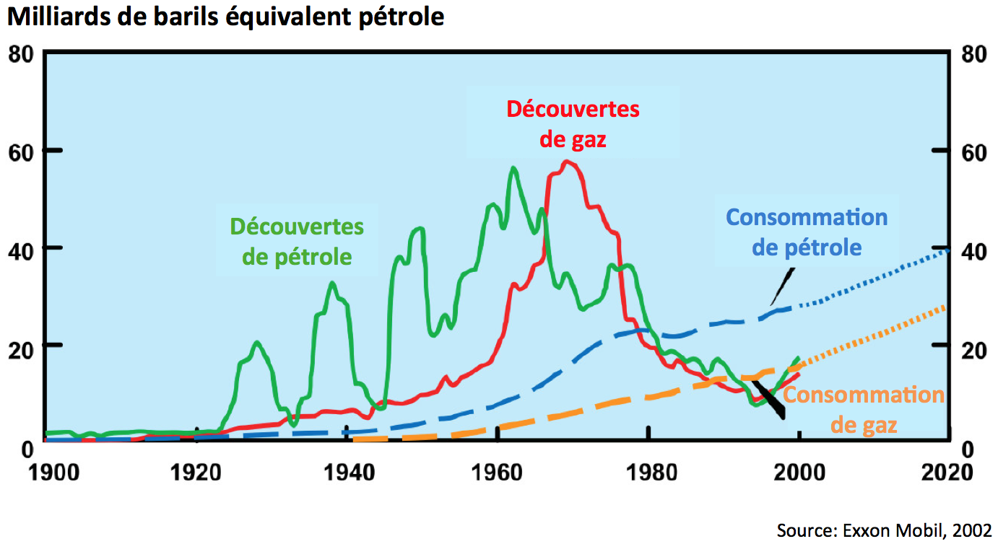
Vous voyez qu'à partir de 1964, petit à petit, le taux de découverte diminue. Et ça va être la même chose pour le gaz naturel, mais là, avec un écart de quinze années à peu près. Au bout de ces quinze ans, on voit aussi la courbe de découverte de gaz naturel diminuer. Et puis là, c'est au bout d'un moment, quand on arrive vraiment cette fois-ci à la moitié même des réserves, on a des difficultés.
C'est probablement ce qui s'est produit, mais on ne peut pas en tirer les conséquences qu'on a tirées pendant des années. On a beaucoup spéculé sur ce pic pétrolier. En fait non de façon générale on a trop d'énergie fossile dans nos sous-sols. Et si vraiment on voulait en retirer l'essentiel, on ne pourrait pas tout retirer. Je pense que vous l'avez compris avec mon histoire du yoghourt. Mais si on voulait en retirer tout ce qu'on pourrait en retirer, on aurait l'augmentation de la température moyenne d'au moins 10 degrés. On ne peut pas imaginer plus grande catastrophe, ça serait très probablement la disparition de l'humanité. Donc nous avons trop d'énergie fossile, mais n'empêche quand même, nous avons un autre problème, c'est-à-dire que le coût d'extraction de ces énergies fossiles ne cessent de s'élever.
C'est-à-dire que la quantité d'énergie qu'on utilise par rapport à celle qu'on retire ne cesse de diminuer. Par exemple si je suis du côté des sables bitumineux de l'Alberta, quand j'investis un baril, j'en retire entre quatre et cinq. Or si je prends en compte les infrastructures, le transport, en fait au bout du compte, un baril comment dire… Je n'investis pas simplement un baril en fait. Pour en retirer quatre à cinq, c'est trois. On voit bien que le solde est très maigre. On a cette difficulté-là même si encore une fois on n'a plus à se soucier du pic parce que de toute façon nous avons trop de réserve. Quand même, la qualité de l'énergie fossile que l'on peut retirer du sol maintenant n'est pas la même que celle d'autrefois. Elle nous coûte beaucoup plus énergétiquement. Donc le solde d'énergie qu'on peut utiliser est beaucoup plus réduit à ce qui pouvait être le cas autrefois. Et là ça va largement au-delà du pétrole. C'est vrai de façon générale pour l'ensemble des énergies. Plus on va et plus finalement le fameux EROEI, la quantité vraiment disponible d'énergie, ne cesse de diminuer.
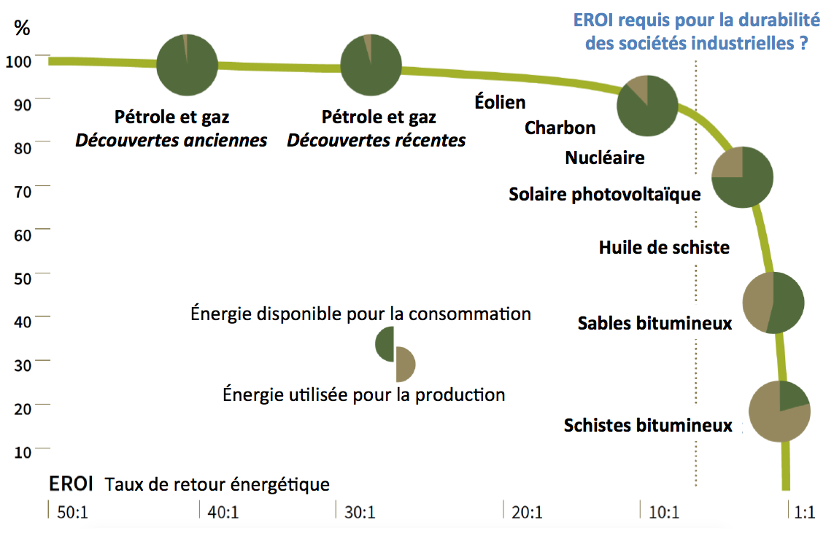
Et si vous voyez là, si on regarde l'éolien, si on regarde le solaire photovoltaïque, ils ne sont pas à niveau aussi bas que les schistes bitumineux. Mais on est très loin quand même des débuts de la saga du pétrole. Pour ce qui est de l'éolien, on est sur une technologie aujourd'hui qui est à maturité. Mais en revanche, si on regarde le solaire et le solaire photovoltaïque, on a des marges devant nous. Aujourd'hui, c'est très difficile à calculer parce qu'évidemment le solaire c'est intermittent suivant l'année et la météo, on ne va pas retirer la même quantité d'énergie. Mais grosso modo, on parle d'un EROEI qui se situerait entre sept et huit. On espère d'ici quinze ans arriver à quinze, et encore quinze ans, les quinze années suivantes, donc trente ans en tout probablement se stabiliser vers trente. Et donc là, on aurait une énergie d'une qualité tout à fait correcte. Mais évidemment pas du tout avec la même quantité, la même abondance. C'est le même taux d'augmentation d'extraction annuelle que ce qu’on a connu au début de la saga du pétrole.
Donc de façon générale en matière d'énergie, on est plutôt sur une pente descendante. Et on a sans doute mangé une part de notre pain blanc sans qu'on voie se profiler devant nous un monde sans énergie, mais un monde qui sera sans doute plus rare en termes d'énergie. Pour les métaux, le raisonnement est analogue. Pour aller chercher les métaux, cela coûte aussi de l'énergie. De façon un peu abstraite et globale, les métaux en dehors du fer avec peut-être le magnétisme, le centre de la Terre, mais les métaux selon le second principe de la thermodynamique devraient être relativement répandus de façon homogène à la surface de la Terre et à l'intérieur de la croûte. Dieu merci pour nous, pour des raisons telluriques parfois aussi pour des raisons bactériennes, il y a certaines concentrations près de la surface de la Terre. Ce sans quoi d'ailleurs nous n'aurions jamais pu inventer la métallurgie. Les premiers métaux qu'on a exploités, c'est à partir d'une très forte concentration dans des météorites par exemple. Et donc Dieu merci pour nous il y a des endroits sur Terre où effectivement on rencontre une plus grande concentration.
Et du coup l'énergie qu'on va dépenser est moins grande pour deux raisons. D'une part, on excave moins, plus ce qu'on va chercher est près de la surface, moins on va retirer de terre d'une part. Et d'autre part, plus le métal est concentré dans un minerai et moins on a à retirer aussi de terre. En revanche, plus le degré de concentration s'affaiblit, donc plus on va aller profondément et plus on va devoir consommer d'énergie. Aujourd'hui, on dépense 10 % de l'énergie primaire que l'on produit au monde pour nos activités extractivistes. S'il fallait par exemple chercher le cuivre dans son état de dispersion naturelle, s'il fallait qu'on produise les seize millions de tonnes que l'on produit chaque année, mais cette fois-ci on devrait aller chercher qu'un degré de dispersion important, c'est toute l'énergie primaire que l'on produit au monde qu'il faudrait dépenser. Donc on voit bien là qu'on a une limite. La limite, elle n'est pas simple. Je ne vais pas la désigner du doigt pour chaque métal. Dans X années, nous ne pourrons plus, et cetera. Mais on voit bien que la tendance sur laquelle on est d'une consommation énergétique de plus en plus grande. Par exemple pour certains métaux, il faut aller les chercher à moins 400, à moins 600 mètres sous le sol. On ne pourra pas le faire indéfiniment et pour tout. À cela s'ajoute que certains des métaux très importants aujourd'hui, par exemple tout ce qui est les high-tech, tout ce qui nous permet justement de consommer moins d'énergie, ces métaux sont des coproduits. On ne peut pas aller les chercher pour eux-mêmes. Mais on ne peut que les trouver parce qu'on exploite d'autres métaux.
Donc on est là confrontés à une donne assez délicate, un petit peu comme pour l'énergie ou alors comme pour les ressources halieutiques. De manière générale, les ressources enfin un peu moins les ressources du vivant qu'on a vues précédemment, nous avons exercé une forme de razzia. Et puis on commence à voir certaines butées arriver encore une fois. Ce n'est pas des butées simples. C'est des butées qui sont à la croisée entre plusieurs facteurs, notamment la profondeur, la baisse des degrés de concentration et l'énergie qui du coup est requise pour aller chercher et ensuite traiter ces minerais. Donc, on voit bien de ce fait compte tenu de cette raréfaction progressive, de ce coût énergétique croissant de nos activités minières, on voit bien non seulement l'intérêt et l'opportunité, mais même au bout du compte la nécessité d'une économie plus circulaire parce qu'à un moment donné, on va totalement buter. Et si je veux donner une sorte d'illustration tout à fait générale, en globalisant toutes les ressources avec un taux de croissance de 2 % de nos consommations de ressources, on tiendrait au mieux quelques centaines d'années sur une planète vierge. Ce n'est pas le cas. Et X population, peut-être pas très importante d'ailleurs. Et puis même comme pour reprendre le calcul d'un physicien, Gabriel Chardin eh bien au bout même de quelques milliers d'années, 5 à 6000 toujours avec ce taux de croissance de la consommation des ressources, en 5 ou 6000 ans, on aurait dévasté, ratiboisé, détruit l'univers autour de nous avec un rayon de dix milliards d'années-lumière. Ce qui est quand même pas mal. Oui, l'économie circulaire c'est une nécessité et pas dans x temps, mais maintenant.

